Opdracht: tijdlijn kalf tot koe
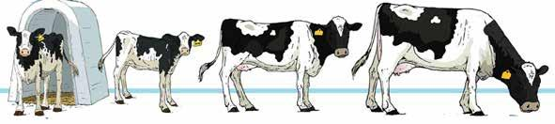

Om een duidelijk beeld van de levenscyclus van de koe te krijgen gaan jullie over deze cyclus een tijdlijn maken. Hierop staat tenminste:

- Tijdlijn van de geboorte van de koe tot haar dood;
- Namen en gewichten bij de verschillende leeftijden;
- Gebeurtenissen in haar leven;
- Voeding.

Begrippen die in de tijdlijn verwerkt moeten worden:
- NUKA
- Kalf (stierkalf/vaarskalf)
- Melkperiode
- Vaars
- Pink
- Eerste tochtigheid / tochtigheid.
- Eerste inseminatie / inseminatie
- Biest voeding
- Afkalven
- Lactatie
- Tussenkalftijd
- Tweede kalfs koe
- Droogstand
- Droogzetten door veehouder
- Geslachtsrijp
- Identificatie kalf

Hulpmiddelen:
- A3 papier
- Stiften / pennen

